Вредные привычки у ребенка
К сожалению, у каждого человека имеются вредные привычки и возраст здесь играет малую роль. Вредные привычки бывают как у взрослых, так и у подростков, а также у детей более младшего возраста.
Очень трудно найти взрослого человека или ребёнка, у которого совсем нет вредных привычек. К примеру, некоторые мамы и папы «грешат» пристрастием к никотину, алкоголю, чрезмерно сладкой или жирной пище.
Привычка представляет собой часто повторяющуюся модель поведения, не требующую от человека длительных раздумий.
Одни привычки не вызывают беспокойства родителей, а другие требуют их повышенного внимания. Некоторые привычки исчезают самостоятельно без особых усилий. Но есть и те, что остаются навсегда и даже наносят вред ребенку и окружающим его людям. Они носят название вредных привычек.
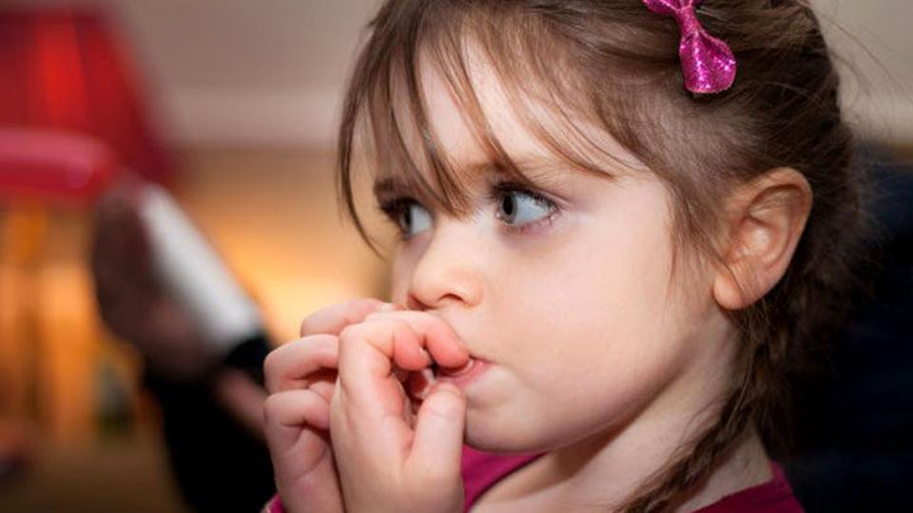
Какими бывают детские вредные привычки?
К первой группе относят те ритуалы, которые появляются из-за дефицита родительского внимания, ласки, чрезмерно строгого воспитания, жестоких наказаний. Кроме того, патологические привычки могут возникнуть у малыша, который был отлучён от груди слишком рано. Желая успокоить себя, ребёнок начинает:
- грызть или кусать ногти (губы, кутикулы, щёки);
- сосать пальцы (постельное бельё, собственную одежду);
- ковыряться в пупке;
- качать головкой;
- накручивать или даже выдёргивать волосы;
- манипулировать интимными частями тела (детский онанизм);
- биться головой об подушку.
Второй вид привычек – следствие ненадлежащего воспитания ребёнка. Родители не прививают необходимые культурно-гигиенические навыки или сами демонстрируют нежелательное поведение. К непатологическим вредным привычкам психологи относят следующие ритуалы:
- ковыряние в носу;
- чавканье;
- обилие слов-паразитов;
- нецензурная речь и т.д.
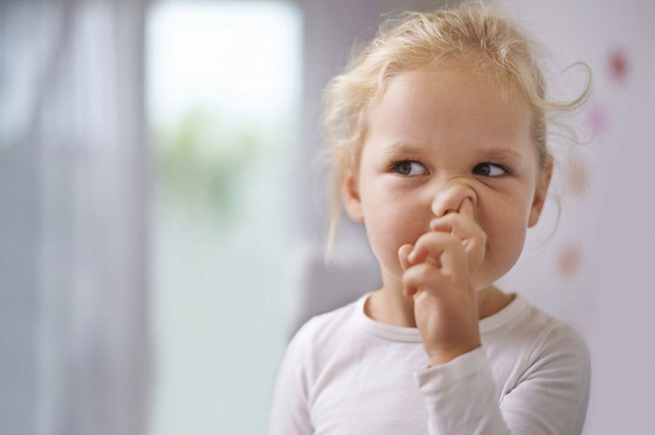
Как бороться с детскими вредными привычками?
Сосание предметов:
Что нужно делать?
1. Наполнить жизнь ребенка, заинтересовать новыми играми и увлечениями.
2. Помочь ребенку обрести настоящего друга.
3. Дома родителям необходимо проводить с ребенком, как можно больше времени, обязательно разговаривать и играть с ней в разнообразные игры. Когда мама и папа станут настоящими друзьями для малыша, необходимость в труппочке или мягкой игрушке, постепенно отпадет сама собой.
Чего делать нельзя?
1. Отбирать любимую вещь ребенка, к которой он так привязан. Даже если вы победите, напряжение ребенка только усилится, и нет гарантии, что не появится сосание пальца, ковыряние кожи или другая патологическая привычка.
2. Наказывать и всячески стыдить ребенка за такую привязанность.
3. Говорить о любимом предмете ребенка, то есть фиксировать словами, подчеркивать и закреплять патологическую привычку постоянными напоминаниями.
Сосание соски:
Привязанность к соске имеет компенсаторный характер, особенно ярко это проявляется при искусственном вскармливании ребенка.
Что нужно делать?
1. Перестать обсуждать проблему соски.
2. Переключать внимание ребенка на более интересные занятия. Разнообразить жизнь ребенка.
Чего делать нельзя?
1. Акцентировать внимание ребенка на проблеме соски.
2. Ругать ребенка.
Сосание пальца:
Если ребенок сосет палец, бесполезно пытаться запретить ему это делать, необходимо понять, почему он это делает. Сосание пальца успокаивает и умиротворяет ребенка, как и сосание груди, сосание соски. Сосание - это удовольствие раннего детства, удовлетворяющее основную потребность ребенка в пище. Поэтому сосание для ребенка - это вернейший способ успокоиться, когда он беспокоится или не может уснуть. Сосание пальца может выступать как средство компенсации неудовлетворенного инстинкта сосания вследствие затрудненности грудного вскармливания. Сосание пальца уменьшает чувство беспокойства, успокаивает и заставляет на время забыть физическую и душевную боль. Во всех случаях сосание пальца создает ребенку иллюзию удовлетворения и успокоения.
Что нужно делать?
1. Необходимо понять, почему ребенок сосет палец (компенсирует недостающее внимание к себе, стабилизирует свое эмоциональное состояние и др.). Прежде чем пробовать отучить ребенка от сосания пальца, необходимо подумать, что можно предложить ребенку взамен этой привычки, доставляющей удовольствие.
2. Установить доверительный контакт с ребенком, позаботиться о своевременном успокоении ребенка и снятии беспокойства, разумном пользовании соской в раннем возрасте.
3. Создать условия для разнообразия впечатлений ребенка и использования при взаимодействии с ребенком подвижных, эмоционально насыщенных игр.
Чего делать нельзя?
1. Всячески пытаться запретить ребенку, сосать палец, тем самым, привлекая к этой патологической привычке негативное внимание малыша.
2. Излишне ограничивать действия и проявления ребенка, способствуя усилению его напряжения и беспокойства.
Кусание или грызение ногтей
Обкусываться могут не только выступающие части ногтей, но частично и прилегающие участки кожи, что часто приводит к воспалительным явлениям. Обкусывание ногтей может сопровождаться их проглатыванием.
Что нужно делать?
1. Необходимо научить ребенка адекватным способам выражения агрессии. Позволять ребенку свободно, адекватными способами выражать свою агрессию, гнев. Для этого дома необходимо иметь, например, специальную "подушку для битья", используя которую ребенок сможет при необходимости выражать свои негативные чувства.
2. Нужно не просто отказаться от упреков, угроз и наказания, но и понимать то, что происходит с ребенком, переключать, отвлекать его в момент грызения ногтей. Уменьшите чрезмерные требования к ребенку со стороны воспитывающих взрослых. Нужно переключать пальцы малыша на более интересное и не менее приятное занятие всякий раз, когда замечаете у ребенка проявление этой привычки.
3. Необходимо настроиться на длительный период затухания этой привычки, который обычно примерно равен периоду ее протекания.
Чего делать нельзя?
1. Интеллектуально перегружать ребенка в ущерб другим сторонам психического развития.
2. Говорить ребенку про грызение ногтей, тем самым фиксировать словами в сознании ребенка эту привычку.
3. Всячески запрещать ребенку, грызть ногти, наказывать ребенка за эту патологическую привычку.
Профилактика вредных привычек у детей
Как уберечь детей от возникновения вредных привычек? Успешная профилактика достигается путём выполнения следующих рекомендаций:
- Своевременные рассказы о том, что есть хорошо, а что плохо. Рассказы о плохих привычках и о том, какое негативное влияние они оказывают на здоровье.
- Проявление внимания к ребёнку, решение его проблем и беспокойств своевременным образом.
- Привитие правильных культурных ценностей.
- Правильное питание и планирование корректного распорядка дня.
- Родители должны поддерживать связь с воспитателями и учителями, чтобы быть в курсе поведения своего ребёнка в обществе и своевременно проводить воспитательную работу дома, если она необходима.
Последствия вредных привычек
Всегда стоит заниматься профилактикой вредных привычек, чтобы избежать негативных последствий в будущем. Не стоит также забывать, что если простая вредная привычка у вашего ребёнка перетекла в серьёзную зависимость, то здесь потребуется консультация соответствующего специалиста.

Глубоко укоренившиеся вредные привычки у детей – это уже весомый повод обратиться к психологу или неврологу. И чем раньше родители начнут действовать, тем выше вероятность безболезненного искоренения нежелательного поведения. Согласитесь, что намного легче переучить малыша, чем ребёнка младшего школьного возраста.

